暖通及照明系统能耗模拟计算书
公共建筑
AAA工厂展览建筑
设计编号：2025-1229

工程地点 | ： | 河南-郑州
建设单位 | ： | AAA黄河科技学院工学部建筑学B221
设计单位 | ： | AAA黄河科技学院工学部建筑学B221
设计人 | ：
校对人 | ：
审定人 | ：
报告日期 | : | 2026年1月1日

采用软件 | : 能耗计算BESI2025 | 
软件版本 | : 20250505(PLUS)
正版授权码 | : T13956795443
研发单位 | : 北京绿建软件股份有限公司

目 录
1 建筑概况 4
2 计算依据 4
3 计算要求 4
3.1 计算目标 4
3.2 计算方法 5
4 软件介绍 5
5 气象数据 5
5.1 气象地点 5
5.2 逐日干球温度表 5
5.3 逐月辐照量表 6
5.4 峰值工况 6
6 围护结构 6
6.1 工程材料 6
6.2 围护结构作法简要说明 7
6.3 体形系数 7
6.4 窗墙比 8
6.5 天窗 8
6.6 屋顶 8
6.7 外墙 9
6.8 挑空楼板 10
6.9 地下车库与供暖房间之间的楼板 10
6.10 采暖与非采暖隔墙 10
6.11 外窗热工 10
6.12 周边地面 13
6.13 采暖地下室外墙 13
6.14 变形缝 13
6.15 可开启窗扇 13
7 围护结构概况 13
8 设计建筑 14
8.1 房间类型 14
8.2 系统类型 14
8.3 制冷系统 14
8.4 供暖系统 15
8.5 空调风机 16
8.6 照明 17
8.7 负荷分项统计 17
8.8 逐月负荷表 18
8.9 逐月电耗 19
9 计算结果 19
10 绿色建筑性能评估得分 20
11 附录 21
11.1 工作日/节假日人员逐时在室率(%) 21
11.2 工作日/节假日照明开关时间表(%) 21
11.3 工作日/节假日设备逐时使用率(%) 21
11.4 工作日/节假日空调系统运行时间表(1:开,0:关) 21
11.5 工作日/节假日新风运行时间表(%) 22

建筑概况
工程名称 | AAA工厂展览建筑
工程地点 | 河南-郑州
地理位置 | 北纬：35.00° | 东经：113.65°
计算建筑面积(m²) | 地上6052 地下0
建筑层数 | 地上3 地下0
建筑高度（m） | 地上12.0 地下0.0
计算建筑体积(m³) | 24900.23
计算建筑外表面积(m²) | 4221.79
北向角度 | 90
结构类型
外墙太阳辐射吸收系数 | 0.12
屋顶太阳辐射吸收系数 | 0.70
控温期 | 供冷期:6.15-9.15,供暖期:11.15-3.15

计算依据
1. 《绿色建筑评价标准》GB/T 50378-2019（2024年版）
2. 《民用建筑绿色性能计算标准》(JGJ/T 449-2018)
3. 《建筑节能与可再生能源利用通用规范》GB55015-2021
4. 《公共建筑节能设计标准》GB50189-2015
5. 《民用建筑热工设计规范》GB50176-2016
6. 《建筑幕墙、门窗通用技术条件》GB/T31433-2015

计算要求

计算目标
《绿色建筑评价标准》GB/T 50378-2019（2024年版） 第7.2.8条：采取措施降低建筑能耗，评价总分值10分。建筑设计能耗相比现行强制性工程建设规范《建筑节能与可再生能源利用通用规范》GB 55015降低5%，得6分；降低10%，得8分；降低15%，得10分。

计算方法
建筑设计能耗应与强制性工程建设规范《建筑节能与可再生能源利用通用规范》GB55015-2021附录A中规定的平均能耗指标进行比较，根据低于平均能耗指标的百分比进行得分判断。对于GB55015-2021附录A中尚缺的建筑类型可沿用修订前评价方法，即按照现行行业标准《民用建筑绿色性能计算标准》JGJ/T 449分别计算设计建筑及满足国家现行建筑节能设计标准规定的参照建筑的供暖空调能耗和照明系统能耗，计算节能率并进行得分判定。

软件介绍
本报告内容由能耗计算BESI2025计算并输出，能耗计算BESI以CAD为平台，内置DOE2内核，可与建筑节能模型无缝对接，精准快速得到动态理想负荷，完美支持从《建筑能效标识技术标准》到《绿色建筑评价标准》要求的节能率，以及建筑全能耗的计算；软件充分考虑工程实际需求，从冷热源、输配水泵到末端风机，覆盖了常见暖通设备的能耗计算；并支持灵活的采暖供冷期、系统划分、运行策略设置等功能以及强大的结果数据分析。

气象数据

气象地点
河南-郑州, 《中国建筑热环境分析专用气象数据集》

逐日干球温度表
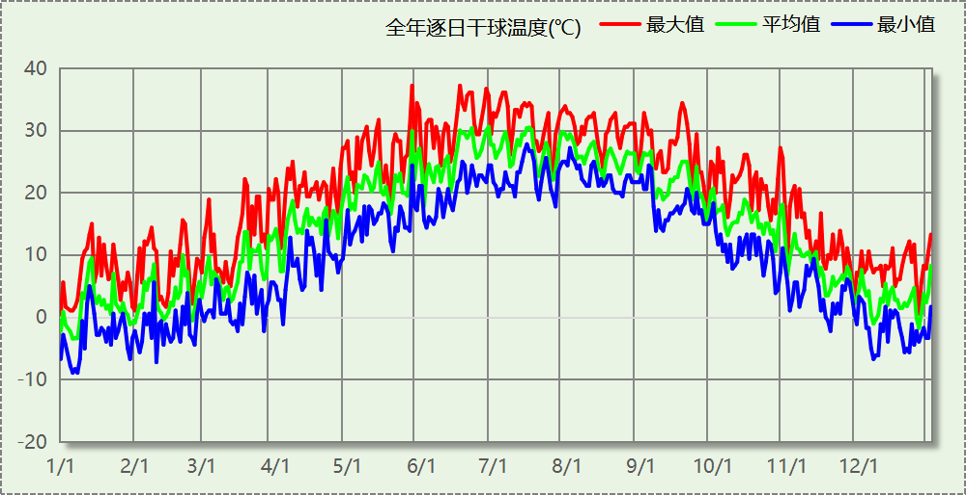

逐月辐照量表
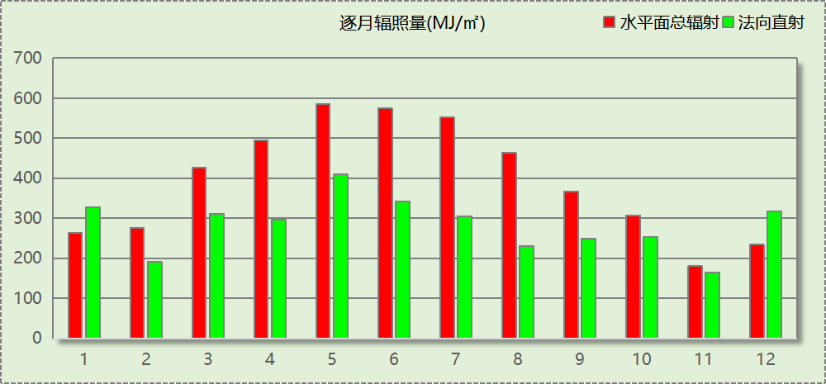

峰值工况
气象数据 | 时刻 | 干球温度(℃) | 湿球温度(℃) | 含湿量(g/kg) | 焓值(kj/kg)
最热 | 05月27日16时 | 37.2 | 18.3 | 5.5 | 51.5
最冷 | 01月05日07时 | -8.9 | -10.0 | 1.2 | -6.0

围护结构

工程材料

普通材料
材料名称 | 导热系数  λ | 蓄热系数  S | 密度  ρ | 比热容  Cp | 蒸汽渗透  系数u | 数据来源
材料名称 | W/(m.K) | W/(㎡.K) | kg/m³ | J/(kg.K) | g/(m.h.kPa) | 数据来源
水泥砂浆 | 0.930 | 11.370 | 1800.0 | 1050.0 | 0.0210 | 民用建筑热工设计规范 GB50176-2016
混合砂浆 | 0.870 | 10.750 | 1700.0 | 1074.4 | 0.0975 | 民用建筑热工设计规范 GB50176-2016
钢筋混凝土 | 1.740 | 17.200 | 2500.0 | 920.0 | 0.0158 | 民用建筑热工设计规范 GB50176-2016
挤塑聚苯板(ρ=25-32) | 0.030 | 0.320 | 28.5 | 1647.0 | 0.0162 | 民用建筑热工设计规范 GB50176-2016
加气混凝土、泡沫混凝土(ρ=700) | 0.180 | 3.100 | 700.0 | 1050.0 | 0.0998 | 民用建筑热工设计规范 GB50176-2016
c20细石混凝土(ρ=2300) | 1.510 | 15.243 | 2300.0 | 920.0 | 0.0173 | 民用建筑热工设计规范 GB50176-2016
轻骨料混凝土(找坡层) | 0.300 | 5.000 | 1050.0 | 1091.3 | 0.0140 | 民用建筑热工设计规范 GB50176-2016

其他材料
材料名称 | 厚度 | 热阻R | 太阳辐射吸收系数 | 备注
材料名称 | mm | (㎡K)/W | 太阳辐射吸收系数 | 备注
聚苯颗粒保温砂浆 | 1.0 | 0.000 | 0.12

围护结构作法简要说明
1. 屋顶：屋顶构造一 (K=0.324,D=3.542)：（由上到下）
水泥砂浆 20mm＋c20细石混凝土(ρ=2300) 40mm＋挤塑聚苯板(ρ=25-32) 90mm＋轻骨料混凝土(找坡层) 30mm＋钢筋混凝土 120mm＋混合砂浆 20mm
2. 外墙（填充墙）：填充墙构造一 (K=0.220,D=6.094)：（由外到内）
聚苯颗粒保温砂浆＋水泥砂浆 120mm＋挤塑聚苯板(ρ=25-32) 80mm＋加气混凝土、泡沫混凝土(ρ=700) 150mm
3. 热桥柱：热桥柱构造一 (K=0.400,D=3.240)：（由外到内）
水泥砂浆 20mm＋挤塑聚苯板(ρ=25-32) 72.3mm＋钢筋混凝土 200mm＋混合砂浆 20mm
4. 外窗构造：断桥铝框(框洞比0.2)--6mm+12A+6mm(Low-E中空SuperSE-I） (K=1.500)：
传热系数1.500W/㎡.K，窗太阳得热系数0.411

体形系数

体形系数
外表面积(㎡) | 4221.79
建筑体积(m3) | 24900.23
体形系数 | 0.17

楼层信息表
楼层 | 层高(m) | 建筑面积(㎡) | 外表面积(㎡) | 计算体积(m3)
1 | 4.200 | 2075.02 | 748.35 | 8715.10
2 | 4.200 | 2075.02 | 748.35 | 8715.10
3 | 3.600 | 1902.10 | 650.10 | 7470.03
屋顶 | － | － | 2074.99 | －
合计 | 12.00 | 6052.15 | 4221.79 | 24900.23

窗墙比

窗墙比
朝向 | 立面 | 窗面积(㎡) | 墙面积(㎡) | 窗墙比
南向 | 南-默认立面 | 51.30 | 420.00 | 0.12
北向 | 北-默认立面 | 56.70 | 420.00 | 0.14
东向 | 东-默认立面 | 64.80 | 592.17 | 0.11
西向 | 西-默认立面 | 80.10 | 705.03 | 0.11

外窗表
朝向 | 立面 | 编号 | 尺寸 | 楼层 | 数量 | 单个面积  （㎡） | 合计面积  （㎡） | 总面积  （㎡）
南向 | 南-默认立面 | C1815 | 1.80×1.50 | 1~3 | 19 | 2.70 | 51.30 | 51.30
北向 | 北-默认立面 | C1815 | 1.80×1.50 | 1~3 | 21 | 2.70 | 56.70 | 56.70
东向 | 东-默认立面 | C1815 | 1.80×1.50 | 1~3 | 24 | 2.70 | 64.80 | 64.80
西向 | 西-默认立面 | C1815 | 1.80×1.50 | 1~3 | 27 | 2.70 | 72.90 | 80.10
西向 | 西-默认立面 | C1830 | 1.80×2.00 | 1~2 | 2 | 3.60 | 7.20 | 80.10

天窗

天窗屋顶比
本工程无此项围护结构

天窗类型
本工程无此项围护结构

屋顶

屋顶构造一
材料名称  （由上到下） | 厚度δ | 导热系数λ | 蓄热系数S | 修正  系数 | 热阻R | 热惰性  指标
材料名称  （由上到下） | (mm) | W/(m.K) | W/(㎡.K) | α | (㎡K)/W | D=R*S
水泥砂浆 | 20 | 0.930 | 11.370 | 1.00 | 0.022 | 0.245
c20细石混凝土(ρ=2300) | 40 | 1.510 | 15.243 | 1.00 | 0.026 | 0.404
挤塑聚苯板(ρ=25-32) | 90 | 0.030 | 0.320 | 1.10 | 2.727 | 0.960
轻骨料混凝土(找坡层) | 30 | 0.300 | 5.000 | 1.50 | 0.067 | 0.500
钢筋混凝土 | 120 | 1.740 | 17.200 | 1.00 | 0.069 | 1.186
混合砂浆 | 20 | 0.870 | 10.750 | 1.00 | 0.023 | 0.247
各层之和∑ | 320 | － | － | － | 2.934 | 3.542
外表面太阳辐射吸收系数 | 0.70[默认]
传热系数K=1/(0.15+∑R) | 0.32

外墙

外墙相关构造

填充墙构造一
材料名称  （由外到内） | 厚度δ | 导热系数λ | 蓄热系数S | 修正  系数 | 热阻R | 热惰性  指标
材料名称  （由外到内） | (mm) | W/(m.K) | W/(㎡.K) | α | (㎡K)/W | D=R*S
聚苯颗粒保温砂浆 | － | － | － | － | － | －
水泥砂浆 | 120 | 0.930 | 11.370 | 1.00 | 0.129 | 1.467
挤塑聚苯板(ρ=25-32) | 80 | 0.030 | 0.320 | 1.10 | 2.424 | 0.853
加气混凝土、泡沫混凝土(ρ=700) | 150 | 0.180 | 3.100 | 1.25 | 0.667 | 2.583
各层之和∑ | 350 | － | － | － | 4.387 | 6.094
外表面太阳辐射吸收系数 | 0.12[取自面材]
传热系数K=1/(0.15+∑R) | 0.22

热桥柱构造一
材料名称  （由外到内） | 厚度δ | 导热系数λ | 蓄热系数S | 修正  系数 | 热阻R | 热惰性  指标
材料名称  （由外到内） | (mm) | W/(m.K) | W/(㎡.K) | α | (㎡K)/W | D=R*S
水泥砂浆 | 20 | 0.930 | 11.370 | 1.00 | 0.022 | 0.245
挤塑聚苯板(ρ=25-32) | 72.3 | 0.030 | 0.320 | 1.10 | 2.191 | 0.771
钢筋混凝土 | 200 | 1.740 | 17.200 | 1.00 | 0.115 | 1.977
混合砂浆 | 20 | 0.870 | 10.750 | 1.00 | 0.023 | 0.247
各层之和∑ | 312.3 | － | － | － | 2.350 | 3.240
外表面太阳辐射吸收系数 | 0.86[默认]
传热系数K=1/(0.15+∑R) | 0.40

外墙主断面传热系数的修正系数ψ
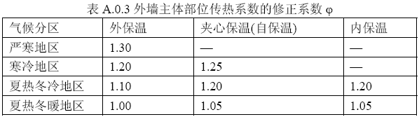

外墙平均热工特性
1. 南向
构造名称 | 构件  类型 | 面积(㎡) | 面积所占比例 | 传热系数K  W / (㎡K) | 热惰性  指标D | 太阳辐射  吸收系数
填充墙构造一 | 主墙体 | 364.92 | 1.000 | 0.22 | 6.09 | 0.12
平均传热系数K | 0.22 × 1.25 = 0.28
2. 北向
构造名称 | 构件  类型 | 面积(㎡) | 面积所占比例 | 传热系数K  W / (㎡K) | 热惰性  指标D | 太阳辐射  吸收系数
填充墙构造一 | 主墙体 | 355.74 | 1.000 | 0.22 | 6.09 | 0.12
平均传热系数K | 0.22 × 1.25 = 0.28
3. 东向
构造名称 | 构件  类型 | 面积(㎡) | 面积所占比例 | 传热系数K  W / (㎡K) | 热惰性  指标D | 太阳辐射  吸收系数
填充墙构造一 | 主墙体 | 524.85 | 1.000 | 0.22 | 6.09 | 0.12
平均传热系数K | 0.22 × 1.25 = 0.28
4. 西向
构造名称 | 构件  类型 | 面积(㎡) | 面积所占比例 | 传热系数K  W / (㎡K) | 热惰性  指标D | 太阳辐射  吸收系数
填充墙构造一 | 主墙体 | 621.15 | 1.000 | 0.22 | 6.09 | 0.12
平均传热系数K | 0.22 × 1.25 = 0.28
5. 总体
构造名称 | 构件  类型 | 面积(㎡) | 面积所占比例 | 传热系数K  W / (㎡K) | 热惰性  指标D | 太阳辐射  吸收系数
填充墙构造一 | 主墙体 | 1866.66 | 1.000 | 0.22 | 6.09 | 0.12
平均传热系数K | 0.22 × 1.25 = 0.28

挑空楼板
本工程无此项围护结构

地下车库与供暖房间之间的楼板
本工程无此项围护结构

采暖与非采暖隔墙
本工程无此项围护结构

外窗热工

外窗构造
序号 | 构造名称 | 构造  编号 | 传热系数 | 窗太阳  得热系数 | 可见光透射比
1 | 断桥铝框(框洞比0.2)--6mm+12A+6mm(Low-E中空SuperSE-I） | 18 | 1.50 | 0.41 | 0.720
1 | 断桥铝框(框洞比0.2)--6mm+12A+6mm(Low-E中空SuperSE-I） | 窗编号
1 | 断桥铝框(框洞比0.2)--6mm+12A+6mm(Low-E中空SuperSE-I） | C1815，C1830
1 | 来源：DBJT19-07-2012（12YJ4-1)

外遮阳类型
已启用环境遮阳.

平板外遮阳

序号 | 编号 | 水平挑出Ah (m) | 距离上沿Eh (m) | 垂直挑出Av (m) | 距离边沿Ev (m) | 挡板高Dh (m) | 挡板透射η*
1 | 平板外遮阳0 | 0.500 | 0.000 | 0.000 | 0.000 | 0.000 | 0.000

平均传热系数
1. 南向：
南-默认立面
序号 | 门窗  编号 | 楼层 | 数量 | 单个面积  （㎡） | 总面积  （㎡） | 构造  编号 | 传热系数
1 | C1815 | 1~3 | 19 | 2.70 | 51.30 | 18 | 1.500
立面总面积(㎡) |  |  | 51.30 | 立面平均传热系数 |  |  | 1.500
2. 北向：
北-默认立面
序号 | 门窗  编号 | 楼层 | 数量 | 单个面积  （㎡） | 总面积  （㎡） | 构造  编号 | 传热系数
1 | C1815 | 1~3 | 21 | 2.70 | 56.70 | 18 | 1.500
立面总面积(㎡) |  |  | 56.70 | 立面平均传热系数 |  |  | 1.500

3. 东向：
东-默认立面
序号 | 门窗  编号 | 楼层 | 数量 | 单个面积  （㎡） | 总面积  （㎡） | 构造  编号 | 传热系数
1 | C1815 | 1~3 | 24 | 2.70 | 64.80 | 18 | 1.500
立面总面积(㎡) |  |  | 64.80 | 立面平均传热系数 |  |  | 1.500

4. 西向：
西-默认立面
序号 | 门窗  编号 | 楼层 | 数量 | 单个面积  （㎡） | 总面积  （㎡） | 构造  编号 | 传热系数
1 | C1815 | 1~3 | 27 | 2.70 | 72.90 | 18 | 1.500
2 | C1830 | 1~2 | 2 | 3.60 | 7.20 | 18 | 1.500
立面总面积(㎡) |  |  | 80.10 | 立面平均传热系数 |  |  | 1.500

综合太阳得热系数
1. 南向：
南-默认立面
序号 | 门窗  编号 | 楼层 | 数量 | 单个面积（㎡） | 总面积（㎡） | 构造  编号 | 窗太阳  得热系数 | 遮阳类型  或编号 | 外遮阳系数  (含环境遮阳) | 综合太阳  得热系数
1 | C1815 | 1~3 | 19 | 2.70 | 51.30 | 18 | 0.411 | 平板外遮阳0 | 0.715~0.716 | 0.294~0.294
立面总面积(㎡) |  |  |  |  | 51.30 | 立面平均综合太阳得热系数 |  |  |  | 0.294
2. 北向：
北-默认立面
序号 | 门窗  编号 | 楼层 | 数量 | 单个面积（㎡） | 总面积（㎡） | 构造  编号 | 窗太阳  得热系数 | 遮阳类型  或编号 | 外遮阳系数  (含环境遮阳) | 综合太阳  得热系数
1 | C1815 | 1~3 | 21 | 2.70 | 56.70 | 18 | 0.411 | 平板外遮阳0 | 0.768~0.782 | 0.315~0.321
立面总面积(㎡) |  |  |  |  | 56.70 | 立面平均综合太阳得热系数 |  |  |  | 0.319

3. 东向：
东-默认立面
序号 | 门窗  编号 | 楼层 | 数量 | 单个面积（㎡） | 总面积（㎡） | 构造  编号 | 窗太阳  得热系数 | 遮阳类型  或编号 | 外遮阳系数  (含环境遮阳) | 综合太阳  得热系数
1 | C1815 | 1~3 | 24 | 2.70 | 64.80 | 18 | 0.411 | 平板外遮阳0 | 0.732~0.734 | 0.301~0.301
立面总面积(㎡) |  |  |  |  | 64.80 | 立面平均综合太阳得热系数 |  |  |  | 0.301

4. 西向：
西-默认立面
序号 | 门窗  编号 | 楼层 | 数量 | 单个面积（㎡） | 总面积（㎡） | 构造  编号 | 窗太阳  得热系数 | 遮阳类型  或编号 | 外遮阳系数  (含环境遮阳) | 综合太阳  得热系数
1 | C1815 | 1~3 | 27 | 2.70 | 72.90 | 18 | 0.411 | 平板外遮阳0 | 0.768~0.771 | 0.315~0.317
2 | C1830 | 1~2 | 2 | 3.60 | 7.20 | 18 | 0.411 | 平板外遮阳0 | 0.826 | 0.339
立面总面积(㎡) |  |  |  |  | 80.10 | 立面平均综合太阳得热系数 |  |  |  | 0.319

总体热工性能
朝向 | 立面 | 面积 | 传热系数 | 综合太阳得热系数 | 窗墙比
南向 | 南-默认立面 | 51.30 | 1.50 | 0.29 | 0.12
北向 | 北-默认立面 | 56.70 | 1.50 | 0.32 | 0.14
东向 | 东-默认立面 | 64.80 | 1.50 | 0.30 | 0.11
西向 | 西-默认立面 | 80.10 | 1.50 | 0.32 | 0.11
综合平均 |  | 252.90 | 1.50 | 0.31 | 0.12
注：本表所统计的外窗包含凸窗。

周边地面
本工程无此项围护结构

采暖地下室外墙
本工程无此项围护结构

变形缝
本工程无此项围护结构

可开启窗扇

围护结构概况

 |  |  | 设计建筑 |  |  | 参照建筑
屋顶传热系数K  和热惰性指标 D |  |  | 0.32  3.54 |  |  | 0.40  3.34
外墙传热系数K  和热惰性指标 D |  |  | 0.28  6.09 |  |  | 0.50  3.43
挑空(或架空)楼板传热系数K  和热惰性指标 D |  |  | －  － |  |  | －  －
天窗传热系数K  和太阳得热系数 SHGC |  |  | －  － |  |  | －  －
外窗（包括透明幕墙） | 朝向 | 立面 | 窗墙比 | 传热  系数 | 太阳得热系数 | 窗墙比 | 传热  系数 | 太阳得热系数
外窗（包括透明幕墙） | 南向 | 南-默认立面 | 0.12 | 1.50 | 0.29 | 0.12 | 2.50 | －－
外窗（包括透明幕墙） | 北向 | 北-默认立面 | 0.14 | 1.50 | 0.32 | 0.14 | 2.50 | －－
外窗（包括透明幕墙） | 东向 | 东-默认立面 | 0.11 | 1.50 | 0.30 | 0.11 | 2.50 | －－
外窗（包括透明幕墙） | 西向 | 西-默认立面 | 0.11 | 1.50 | 0.32 | 0.11 | 2.50 | －－
备注：
1. 传热系数的单位W/(m2.k)，其他参数无量纲.
2. 屋顶和外墙的传热系数K和热情性指标D指平均值.
3. 设计建筑：“—”代表本工程无对应项.
4. 参照建筑：“— —”代表参照建筑不要求，取值同设计建筑.

设计建筑

房间类型

房间参数表
房间类型 | 空调  温度℃ | 供暖  温度℃ | 新风量 | 渗透风  换气次数 | 人员密度 | 照明功率 | 插座设备  功率
办公室 | 26 | 18 | 20(m³/h.人) | 0(次/h) | 4(㎡/人) | 3(W/㎡) | 10(W/㎡)

作息时间表
详见附录

系统类型

系统分区
系统编号 | 系统类型 | 面积(㎡) | 包含的房间
自动 | 中央空调-双管制风机盘管 | 5718.38 | 所有房间

热回收参数
系统编号 | 热回收 | 供冷 |  | 供暖
系统编号 | 热回收 | 回收效率(%) | 启动温(焓)差 | 回收效率(%) | 启动温(焓)差
自动 | 无 | － | － | － | －

制冷系统

默认冷源

供应的系统
系统编号 | 自动

冷水机组
名称 | 类型 | 额定耗电量  (kW) | 额定制冷量  (kW) | 额定性能系数  (COP) | 台数
机组1 | 空气源热泵 | 40 | 200 | 5.00 | 1

水泵系统
机组名称 | 类型 | 调节 | 输入功率(kW) | 冷却塔功率(kW) | 台数
机组1 | 冷冻水泵 | 单速 | 12.1 | － | 1

运行工况
负载率  (%) | 机组制冷量  (kW) | 机组功率  (kW) | 性能系数  (COP) | 冷却水泵功率  (kW) | 冷冻水泵功率  (kW) | 冷却塔功率  (kW)
33 | 66 | 9.1 | 7.25 | － | 12.1 | 0
66 | 132 | 20.5 | 6.44 | － | 12.1 | 0
100 | 200 | 35.4 | 5.65 | － | 12.1 | 0

制冷能耗
负荷区间  (%) | 区间负荷  (kWh) | 运行时长(h) | 制冷机组  (kWh) | 平均性能系数(COP) | 冷却水泵  (kWh) | 冷冻水泵  (kWh) | 冷却塔  (kWh)
0~33 | 1108 | 49 | 153 | 7.25 | － | 593 | 0
33~66 | 1111 | 12 | 161 | 6.89 | － | 145 | 0
66~100 | 4521 | 27 | 753 | 6.01 | － | 327 | 0
>100 | 310045 | 683 | 24178 | － | － | 8264 | 0
合计 | 316785 | 771 | 25245 |  | － | 9329 | 0

供暖系统

默认热源

供应的系统
系统编号 | 自动

热泵机组
名称 | 类型 | 额定耗电量(kW) | 额定制热量(kW) | 额定性能系数 COP | 台数
机组1 | 空气源热泵 | 125 | 500 | 4.00 | 4

热水循环泵
机组名称 | 类型 | 调节 | 流量(m3/h) | 扬程(m) | 设计工作效率(%) | 输入功率(kW) | 台数
机组1 | 供暖水泵 | 单速 | 52 | 30 | 80 | 6.1 | 4

运行工况
负载率(%) | 机组制热量(kW) | 机组功率(kW) | 性能系数(COP) | 供暖水泵功率(kW)
10 | 148 | 33.6 | 4.40 | 6.1
20 | 296 | 74 | 4.00 | 6.1
30 | 444 | 111 | 4.00 | 12.2
40 | 592 | 148 | 4.00 | 12.2
50 | 740 | 185 | 4.00 | 12.2
60 | 888 | 222 | 4.00 | 18.3
70 | 1036 | 294.3 | 3.52 | 18.3
80 | 1184 | 336.4 | 3.52 | 24.4
90 | 1332 | 378.4 | 3.52 | 24.4
100 | 1480 | 493.3 | 3.00 | 24.4

制热能耗
负荷区间  (%) | 区间负荷  (kWh) | 运行时长  (h) | 平均性能系数  (COP) | 热泵机组  (kWh) | 供暖水泵  (kWh)
0~10 | 34648 | 434 | 4.40 | 7866 | 2647
10~20 | 33539 | 167 | 4.23 | 7921 | 1019
20~30 | 15871 | 44 | 4.00 | 3968 | 537
30~40 | 6200 | 12 | 4.00 | 1550 | 146
40~50 | 1360 | 2 | 4.00 | 340 | 24
50~60 | 819 | 1 | 4.00 | 205 | 18
60~70 | 0 | 0 | 0.00 | 0 | 0
70~80 | 0 | 0 | 0.00 | 0 | 0
80~90 | 0 | 0 | 0.00 | 0 | 0
90~100 | 0 | 0 | 0.00 | 0 | 0
>100 | 0 | 0 | － | 0 | 0
合计 | 92437 | 660 |  | 21849 | 4392

空调风机

独立新排风
系统编号 | 新风量  (m³/h) | 单位风量耗功率  W/(m³/h) | 风机功率(W) | 运行时长(h) | 新风电耗(kWh)
自动 | 29930 | 0.24 | 7183 | 3318 | 23834
合计 |  |  |  |  | 23834

系统编号 | 排风量  (m³/h) | 排风比 | 单位风量耗功率W/(m³/h) | 风机功率(W) | 运行时长(h) | 排风电耗  (kWh)
自动 | 23944 | 0.8 | 0.24 | 5747 | 3318 | 19067
合计 |  |  |  |  |  | 19067

风机盘管
系统编号 | 总功率(W) | 同时使用系数 | 运行时长(h) | 风机盘管电耗(kWh)
自动 | 400 | 1 | 1426 | 570
合计 |  |  |  | 570

照明
房间类型 | 单位面积电耗  (kWh/㎡) | 房间数量 | 房间合计面积  (㎡) | 合计电耗  (kWh)
博览-办公室 | 13.36 | 71 | 5986 | 79966
总计 |  |  |  | 79966

负荷分项统计
分类 | 围护传热 | 室内得热 | 窗日射 | 不利  新风/渗透 | 有利  新风/渗透 | 热回收 | 合计
供暖(kWh/㎡) | -14.60 | 13.06 | 0.65 | -14.39 | — | 0.00 | -15.27
供冷(kWh/㎡) | 5.79 | 26.12 | 1.07 | 19.38 | -0.02 | 0.00 | 52.34
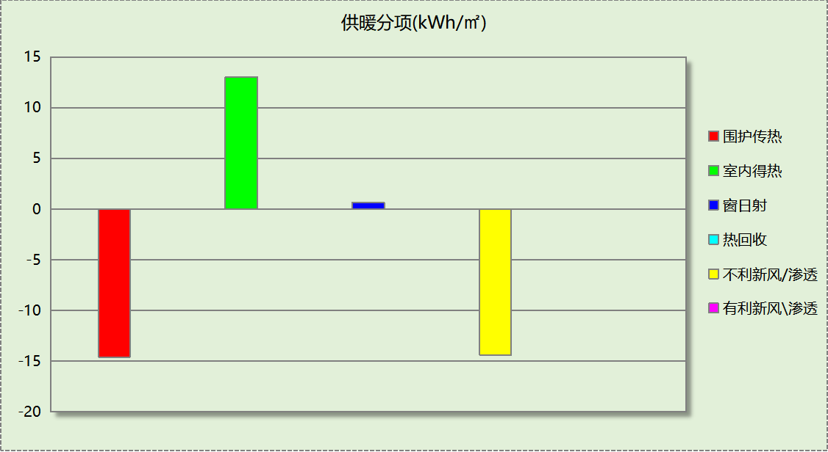
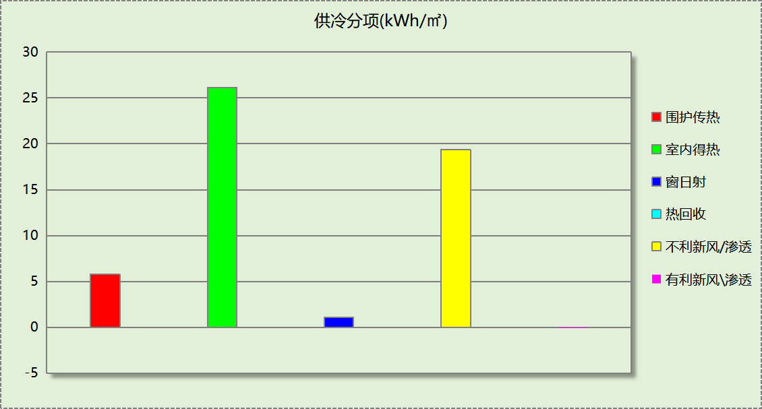

逐月负荷表
月份 | 供暖(kWh) | 供冷(kWh) | 热负荷  峰值(kW) | 热负荷  峰值时刻 | 冷负荷  峰值(kW) | 冷负荷  峰值时刻
1月 | 26386 | 0 | 818.858 | 1月2日10时 | 0.000 | --
2月 | 0 | 0 | 0.000 | -- | 0.000 | --
3月 | 11172 | 0 | 362.445 | 3月11日10时 | 0.000 | --
4月 | 0 | 0 | 0.000 | -- | 0.000 | --
5月 | 0 | 0 | 0.000 | -- | 0.000 | --
6月 | 0 | 58091 | 0.000 | -- | 924.841 | 6月17日10时
7月 | 0 | 103706 | 0.000 | -- | 785.614 | 7月8日10时
8月 | 0 | 126457 | 0.000 | -- | 1287.272 | 8月26日10时
9月 | 0 | 28531 | 0.000 | -- | 814.043 | 9月2日10时
10月 | 0 | 0 | 0.000 | -- | 0.000 | --
11月 | 13694 | 0 | 420.359 | 11月18日10时 | 0.000 | --
12月 | 41184 | 0 | 540.698 | 12月9日10时 | 0.000 | --
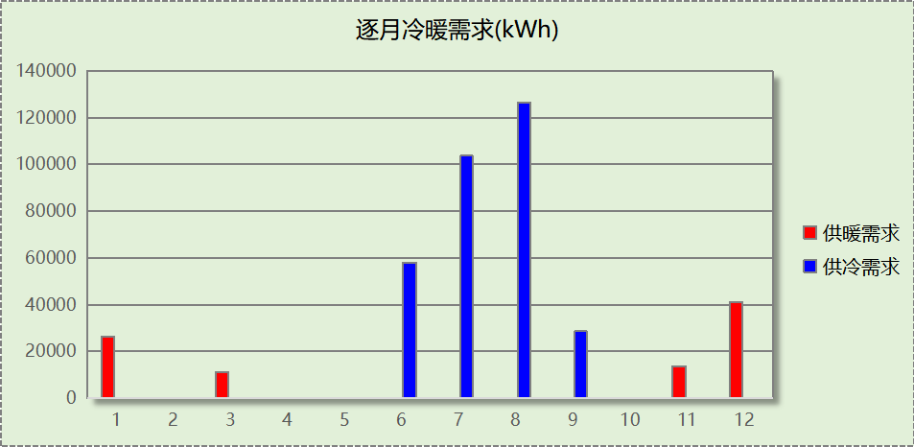
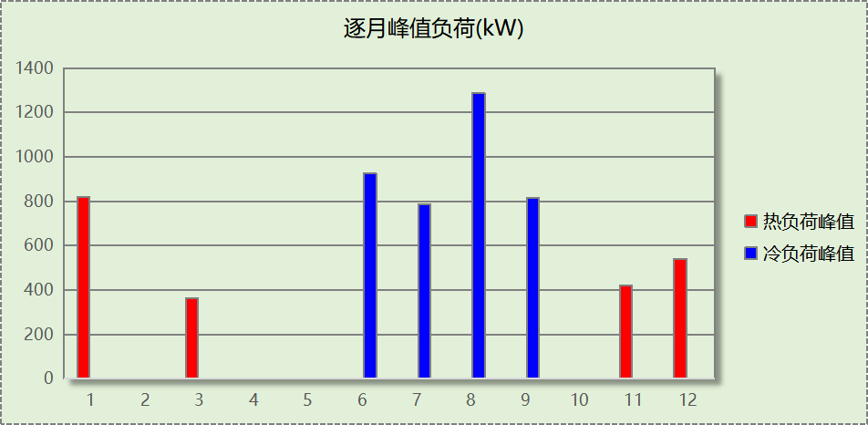

逐月电耗
注:供冷供暖为冷热源及输配水泵电耗，热水为扣减太阳能后电耗，所有数据单位kWh/㎡。
月 | 供冷 | 供暖 | 空调风机 | 照明 | 插座设备 | 排风机 | 电梯 | 热水
1 | 0.00 | 1.22 | 1.10 | 1.12 | － | － | － | －
2 | 0.00 | 0.00 | 0.72 | 1.01 | － | － | － | －
3 | 0.00 | 0.55 | 0.69 | 1.12 | － | － | － | －
4 | 0.00 | 0.00 | 0.00 | 1.09 | － | － | － | －
5 | 0.00 | 0.00 | 0.00 | 1.12 | － | － | － | －
6 | 0.91 | 0.00 | 0.42 | 1.09 | － | － | － | －
7 | 1.85 | 0.00 | 0.81 | 1.12 | － | － | － | －
8 | 2.49 | 0.00 | 0.82 | 1.12 | － | － | － | －
9 | 0.46 | 0.00 | 0.39 | 1.09 | － | － | － | －
10 | 0.00 | 0.00 | 0.00 | 1.12 | － | － | － | －
11 | 0.00 | 0.66 | 0.76 | 1.09 | － | － | － | －
12 | 0.00 | 1.90 | 1.48 | 1.12 | － | － | － | －
合计 | 5.71 | 4.34 | 7.18 | 13.21 | － | － | － | －

计算结果
能耗分类 | 能耗子类 | 设计建筑  (kWh/㎡) | 参照建筑  (kWh/㎡) | 节能率  （%）
建筑负荷 | 耗冷量 | 52.34 | － | －
建筑负荷 | 耗热量 | 15.27 | － | －
建筑负荷 | 冷热合计 | 67.62 | － | －
热回收负荷 | 供冷 | 0.00 | － | －
热回收负荷 | 供暖 | 0.00 | － | －
热回收负荷 | 冷热合计 | 0.00 | － | －
供冷电耗 | 中央冷源 | 4.17 | － | －
供冷电耗 | 冷却水泵 | 0.00 | － | －
供冷电耗 | 冷冻水泵 | 1.54 | － | －
供冷电耗 | 冷却塔 | 0.00 | － | －
供冷电耗 | 多联机/单元式空调 | 0.00 | － | －
供冷电耗 | 供冷合计 | 5.71 | － | －
供暖电耗 | 中央热源 | 3.61 | － | －
供暖电耗 | 供暖水泵 | 0.73 | － | －
供暖电耗 | 热源侧水泵 | 0.00 | － | －
供暖电耗 | 多联机/单元式热泵/壁挂炉 | 0.00 | － | －
供暖电耗 | 供暖合计 | 4.34 | － | －
空调风机电耗 | 独立新排风 | 7.09 | － | －
空调风机电耗 | 风机盘管 | 0.09 | － | －
空调风机电耗 | 全空气系统 | 0.00 | － | －
空调风机电耗 | 风机合计 | 7.18 | － | －
采暖空调电耗 |  | 17.23 | － | －
照明电耗 |  | 13.21 | － | －
建筑综合电耗 |  | 30.44 | 39.00 | 21.95%

绿色建筑性能评估得分
标准条文 | 得分评价 | 节能率 | 得分
7.2.8 采取措施降低建筑能耗 | 建筑设计能耗相比现行强制性工程建设规范《建筑节能与可再生能源利用通用规范》GB 55015降低5%，得6分；降低10%，得8分；降低15%，得10分。 | 21.95% | 10
标准依据 | 《绿色建筑评价标准》GB/T 50378-2019（2024年版）

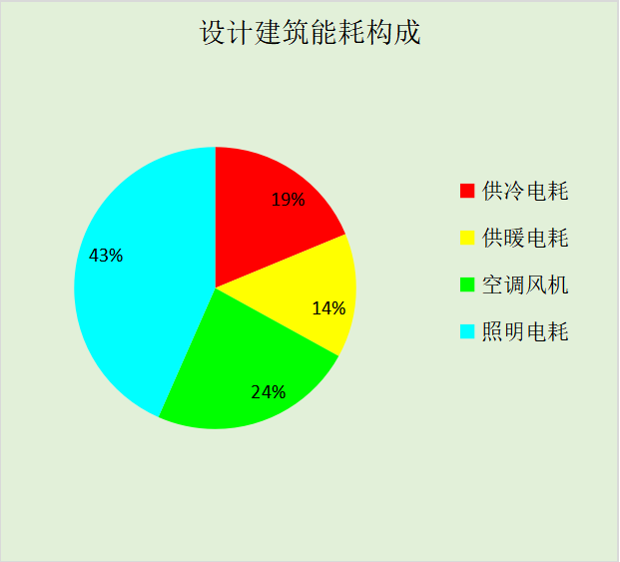

附录

暑假:7.15~8.25; 寒假：1.15~3.1

工作日/节假日人员逐时在室率(%)

房间类型 | 1 | 2 | 3 | 4 | 5 | 6 | 7 | 8 | 9 | 10 | 11 | 12 | 13 | 14 | 15 | 16 | 17 | 18 | 19 | 20 | 21 | 22 | 23 | 24
博览-办公室 | 0 | 0 | 0 | 0 | 0 | 0 | 0 | 0 | 10 | 90 | 90 | 90 | 90 | 90 | 90 | 90 | 90 | 90 | 90 | 90 | 90 | 10 | 0 | 0
博览-办公室 | 0 | 0 | 0 | 0 | 0 | 0 | 0 | 0 | 10 | 90 | 90 | 90 | 90 | 90 | 90 | 90 | 90 | 90 | 90 | 90 | 90 | 10 | 0 | 0
博览-办公室 | 0 | 0 | 0 | 0 | 0 | 0 | 0 | 0 | 10 | 90 | 90 | 90 | 90 | 90 | 90 | 90 | 90 | 90 | 90 | 90 | 90 | 10 | 0 | 0
博览-办公室 | 0 | 0 | 0 | 0 | 0 | 0 | 0 | 0 | 10 | 90 | 90 | 90 | 90 | 90 | 90 | 90 | 90 | 90 | 90 | 90 | 90 | 10 | 0 | 0

注：第一行：工作日；第二行：节假日；第三行：寒假；第四行：暑假

工作日/节假日照明开关时间表(%)

房间类型 | 1 | 2 | 3 | 4 | 5 | 6 | 7 | 8 | 9 | 10 | 11 | 12 | 13 | 14 | 15 | 16 | 17 | 18 | 19 | 20 | 21 | 22 | 23 | 24
博览-办公室 | 10 | 10 | 10 | 10 | 10 | 10 | 10 | 10 | 20 | 90 | 90 | 90 | 90 | 90 | 90 | 90 | 90 | 90 | 90 | 90 | 90 | 20 | 10 | 10
博览-办公室 | 10 | 10 | 10 | 10 | 10 | 10 | 10 | 10 | 20 | 90 | 90 | 90 | 90 | 90 | 90 | 90 | 90 | 90 | 90 | 90 | 90 | 20 | 10 | 10
博览-办公室 | 10 | 10 | 10 | 10 | 10 | 10 | 10 | 10 | 20 | 90 | 90 | 90 | 90 | 90 | 90 | 90 | 90 | 90 | 90 | 90 | 90 | 20 | 10 | 10
博览-办公室 | 10 | 10 | 10 | 10 | 10 | 10 | 10 | 10 | 20 | 90 | 90 | 90 | 90 | 90 | 90 | 90 | 90 | 90 | 90 | 90 | 90 | 20 | 10 | 10

注：第一行：工作日；第二行：节假日；第三行：寒假；第四行：暑假

工作日/节假日设备逐时使用率(%)

房间类型 | 1 | 2 | 3 | 4 | 5 | 6 | 7 | 8 | 9 | 10 | 11 | 12 | 13 | 14 | 15 | 16 | 17 | 18 | 19 | 20 | 21 | 22 | 23 | 24
博览-办公室 | 0 | 0 | 0 | 0 | 0 | 0 | 0 | 0 | 10 | 85 | 85 | 85 | 85 | 85 | 85 | 85 | 85 | 85 | 85 | 85 | 85 | 10 | 0 | 0
博览-办公室 | 0 | 0 | 0 | 0 | 0 | 0 | 0 | 0 | 10 | 85 | 85 | 85 | 85 | 85 | 85 | 85 | 85 | 85 | 85 | 85 | 85 | 10 | 0 | 0
博览-办公室 | 0 | 0 | 0 | 0 | 0 | 0 | 0 | 0 | 10 | 85 | 85 | 85 | 85 | 85 | 85 | 85 | 85 | 85 | 85 | 85 | 85 | 10 | 0 | 0
博览-办公室 | 0 | 0 | 0 | 0 | 0 | 0 | 0 | 0 | 10 | 85 | 85 | 85 | 85 | 85 | 85 | 85 | 85 | 85 | 85 | 85 | 85 | 10 | 0 | 0

注：第一行：工作日；第二行：节假日；第三行：寒假；第四行：暑假

工作日/节假日空调系统运行时间表(1:开,0:关)
采暖期：
系统编号 | 1 | 2 | 3 | 4 | 5 | 6 | 7 | 8 | 9 | 10 | 11 | 12 | 13 | 14 | 15 | 16 | 17 | 18 | 19 | 20 | 21 | 22 | 23 | 24
自动 | 1 | 1 | 1 | 0 | 1 | 1 | 1 | 1 | 1 | 1 | 1 | 1 | 1 | 1 | 1 | 1 | 1 | 1 | 1 | 1 | 1 | 0 | 1 | 1
自动 | 1 | 1 | 1 | 0 | 1 | 1 | 1 | 1 | 1 | 1 | 1 | 1 | 1 | 1 | 1 | 1 | 1 | 1 | 1 | 1 | 1 | 0 | 1 | 1
自动 | 0 | 0 | 0 | 0 | 0 | 0 | 0 | 0 | 0 | 1 | 1 | 1 | 1 | 1 | 1 | 1 | 1 | 1 | 1 | 1 | 1 | 0 | 0 | 0
自动 | 0 | 0 | 0 | 0 | 0 | 0 | 0 | 0 | 0 | 1 | 1 | 1 | 1 | 1 | 1 | 1 | 1 | 1 | 1 | 1 | 1 | 0 | 0 | 0
供冷期：

系统编号 | 1 | 2 | 3 | 4 | 5 | 6 | 7 | 8 | 9 | 10 | 11 | 12 | 13 | 14 | 15 | 16 | 17 | 18 | 19 | 20 | 21 | 22 | 23 | 24
自动 | 0 | 0 | 0 | 0 | 0 | 0 | 0 | 0 | 0 | 1 | 1 | 1 | 1 | 1 | 1 | 1 | 1 | 1 | 1 | 1 | 1 | 0 | 0 | 0
自动 | 0 | 0 | 0 | 0 | 0 | 0 | 0 | 0 | 0 | 1 | 1 | 1 | 1 | 1 | 1 | 1 | 1 | 1 | 1 | 1 | 1 | 0 | 0 | 0
自动 | 0 | 0 | 0 | 0 | 0 | 0 | 0 | 0 | 0 | 1 | 1 | 1 | 1 | 1 | 1 | 1 | 1 | 1 | 1 | 1 | 1 | 0 | 0 | 0
自动 | 0 | 0 | 0 | 0 | 0 | 0 | 0 | 0 | 0 | 1 | 1 | 1 | 1 | 1 | 1 | 1 | 1 | 1 | 1 | 1 | 1 | 0 | 0 | 0

注：第一行：工作日；第二行：节假日；第三行：寒假；第四行：暑假

工作日/节假日新风运行时间表(%)
采暖期：
系统编号 | 1 | 2 | 3 | 4 | 5 | 6 | 7 | 8 | 9 | 10 | 11 | 12 | 13 | 14 | 15 | 16 | 17 | 18 | 19 | 20 | 21 | 22 | 23 | 24
自动 | 100 | 100 | 100 | 0 | 100 | 100 | 100 | 100 | 100 | 100 | 100 | 100 | 100 | 100 | 100 | 100 | 100 | 100 | 100 | 100 | 100 | 0 | 100 | 100
自动 | 100 | 100 | 100 | 0 | 100 | 100 | 100 | 100 | 100 | 100 | 100 | 100 | 100 | 100 | 100 | 100 | 100 | 100 | 100 | 100 | 100 | 0 | 100 | 100
自动 | 0 | 0 | 0 | 0 | 0 | 0 | 0 | 0 | 0 | 100 | 100 | 100 | 100 | 100 | 100 | 100 | 100 | 100 | 100 | 100 | 100 | 0 | 0 | 0
自动 | 0 | 0 | 0 | 0 | 0 | 0 | 0 | 0 | 0 | 100 | 100 | 100 | 100 | 100 | 100 | 100 | 100 | 100 | 100 | 100 | 100 | 0 | 0 | 0
供冷期：

系统编号 | 1 | 2 | 3 | 4 | 5 | 6 | 7 | 8 | 9 | 10 | 11 | 12 | 13 | 14 | 15 | 16 | 17 | 18 | 19 | 20 | 21 | 22 | 23 | 24
自动 | 0 | 0 | 0 | 0 | 0 | 0 | 0 | 0 | 0 | 100 | 100 | 100 | 100 | 100 | 100 | 100 | 100 | 100 | 100 | 100 | 100 | 0 | 0 | 0
自动 | 0 | 0 | 0 | 0 | 0 | 0 | 0 | 0 | 0 | 100 | 100 | 100 | 100 | 100 | 100 | 100 | 100 | 100 | 100 | 100 | 100 | 0 | 0 | 0
自动 | 0 | 0 | 0 | 0 | 0 | 0 | 0 | 0 | 0 | 100 | 100 | 100 | 100 | 100 | 100 | 100 | 100 | 100 | 100 | 100 | 100 | 0 | 0 | 0
自动 | 0 | 0 | 0 | 0 | 0 | 0 | 0 | 0 | 0 | 100 | 100 | 100 | 100 | 100 | 100 | 100 | 100 | 100 | 100 | 100 | 100 | 0 | 0 | 0

注：第一行：工作日；第二行：节假日；第三行：寒假；第四行：暑假

